Корь – одна из самых заразных болезней в мире.
Время от заражения до появления первых симптомов составляет в среднем от 7 до 14 дней.
Важно знать, что болезнь начинается не с появления сыпи, а с симптомов ОРВИ.
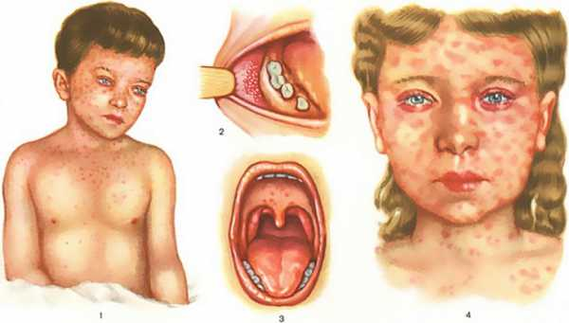
Путь передачи кори - воздушно-капельный, вирус выделяется во внешнюю среду в большом количестве больным человеком со слизью во время кашля, чихания и т. д.
Источник инфекции - больной человек, который заразен для окружающих с последних дней инкубационного периода (последние 2 дня) и до 4-го дня высыпаний.
Симптомы:
Первый этап. Внезапно повышается температура до 39-40 градусов. Слабость, головная боль. Насморк с обильными выделениями, кашель. Краснеют и слезятся глаза, возможны гнойные выделения, светобоязнь. На 3-4 день состояние немного улучшается, температура снижается.
Второй этап. Через день после улучшения вновь наступает ухудшение – поднимается температура. Основной признак, отличающий корь – пятна Филатова-Коплика, которые появляются на внутренней части щек. Выглядят как белесые пятна с красным обрамлением по контуру.
Поэтапное высыпание пятнисто-папулезнойсливной сыпи с 4 - 5 дня болезни (1 день - лицо, шея; 2 день - туловище; 3 день - ноги, руки) и пигментация. В отличие от сыпи при краснухе, коревая сыпь может сливаться. На пятый день сыпь начинает бледнеть и постепенно исчезает в той же последовательности, как и появлялась.
Осложнения: пневмония, отит, стеноз гортани (круп), коревой энцефалит, коревой конъюнктивит.
Если человек не был привитым и ранее не болел корью, но контактировал с больным, то вероятность заболевания 100 %.
Надежным и эффективным методом профилактики кори является вакцинация.

